Activité 1 : Qu’est-ce qu’un littoral touristique ?

- Réaliser une recherche internet en vous rendant sur le site www.stocklib.fr pour trouver des photographies libres de droit.
- Taper « littoral touristique ».
- Choisir 6 photographies.
- Identifier des éléments que l’on retrouve sur les photographies et noter-les.
- En rédigeant des phrases, expliquer comment peut-on reconnaître un littoral touristique.

Activité 2 : Un littoral touristique, Trouville-sur-Mer

- Nous allons partir de Poissy à côté de Verneuil-sur-Seine, direction Trouville-sur-Mer le temps d'un weekend. Entourez sur la carte la ville de Poissy et celle du Trouville-sur-Mer.

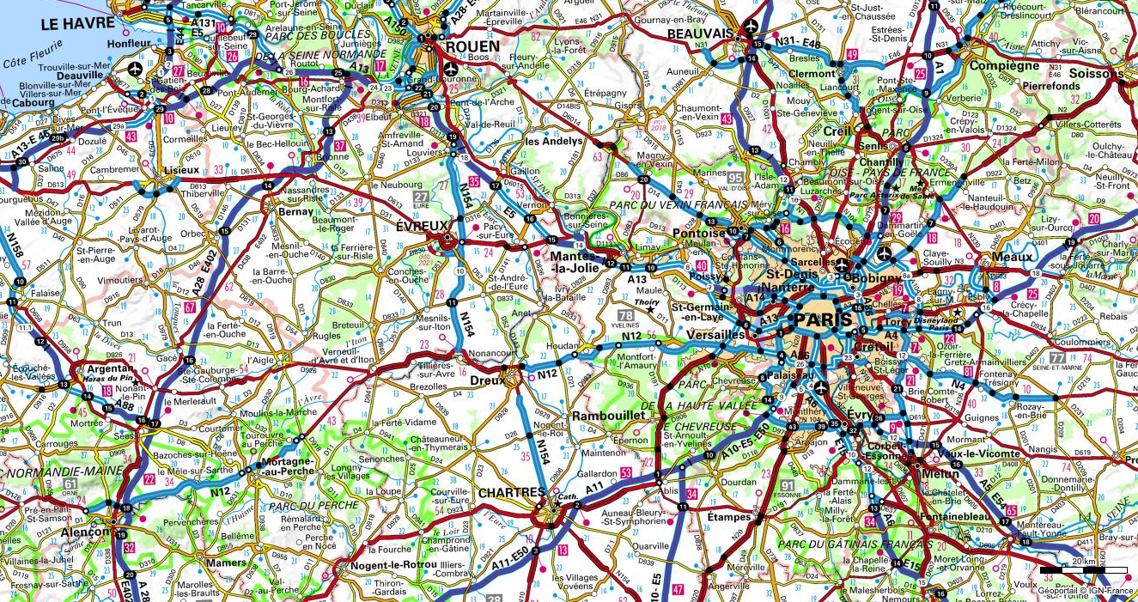

2. Mesurez avec votre règle le nombre de centimètres qui séparent les deux villes, et calculez la distance réelle (en vous aidant de l’échelle en bas à droite de la carte) : _______________________________

3. Allez ensuite sur le site « Google maps » pour calculer le temps de trajet en voiture. Le temps de trajet en voiture entre Poissy et Trouville-sur-Mer est de : ________________________________________

4. Préparons maintenant notre séjour, pour cela allons sur le site de l'office du tourisme du Trouville-sur-Mer : http://www.trouvillesurmer.org ou cherchez « Trouville office de tourisme » dans le moteur de recherche.
> Ensuite cliquez sur l'onglet « Préparer son séjour » puis sur l'onglet « Découvrir la station ».
> Vous devez préparer votre séjour le long du littoral de Trouville-sur-Mer. *N'oubliez pas que vous partez le temps d'un weekend, il faut penser à se loger, à se restaurer, et aussi à profiter du lieu, le découvrir, s'amuser !
> Vous pouvez compléter le tableau suivant :

Hôtel (1 nuit) | Restaurants (3 repas) | Activités / Visites

